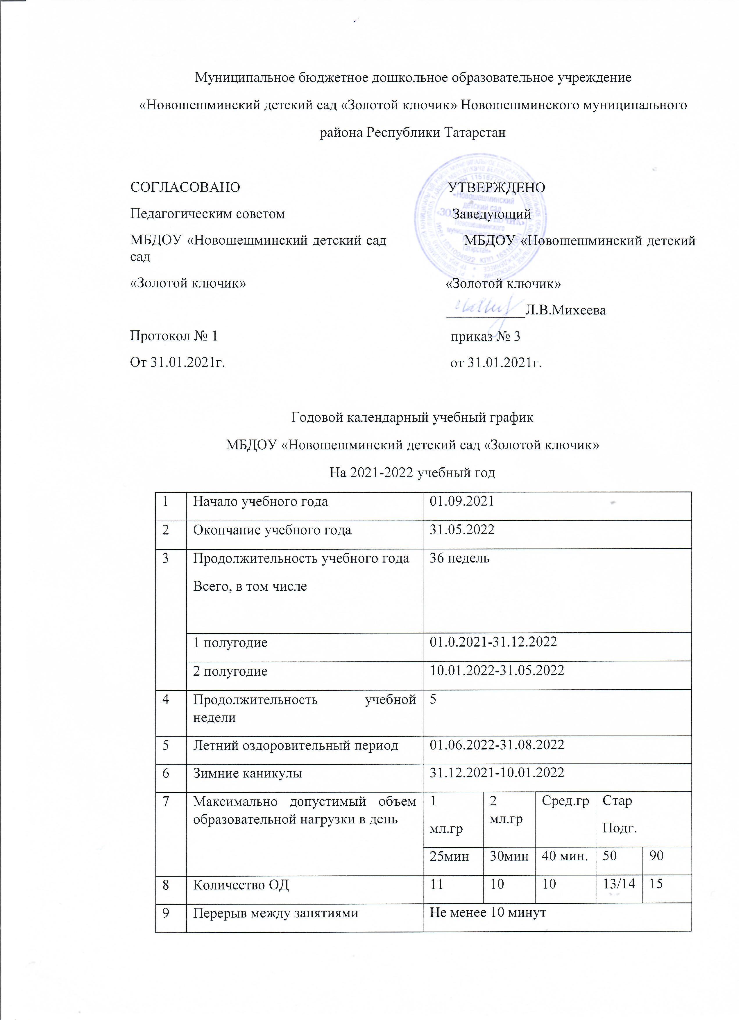

10 | Диагностический период | 3-4 неделя сентября 2021г.  3-4 неделя апреля 2022г.
11 | Праздничные дни | 4.11.2021-День народного единства  6.11.2021-День конституции Татарстана  31.12.2021-10.01.2022-Зимние каникулы  23.02.2022-День защитника отечества  08.03.2022-Международный женский день  01.05.2022 –праздник весны и труда  09.05.2022-День Победы  12.06.2022-День России  30.08.2022-День Республики Татарстан

